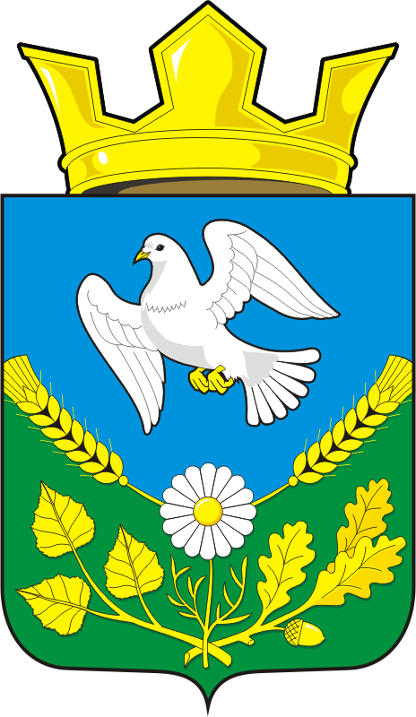
СОВЕТ ДЕПУТАТОВ
МУНИЦИПАЛЬНОГО ОБРАЗОВАНИЯ НАДЕЖДИНСКИЙ СЕЛЬСОВЕТ САРАКТАШСКОГО РАЙОНА ОРЕНБУРГСКОЙ ОБЛАСТИ
ЧЕТВЕРТОГО СОЗЫВА

РЕШЕНИЕ
двадцать восьмого заседания Совета депутатов
муниципального образования Надеждинский сельсовет
четвертого созыва

от 24.05.2022 № 71

О единовременном денежном поощрении

На основании положения о порядке оплаты труда лиц, замещающих должности муниципальной службы в администрации Надеждинского сельсовета Саракташского района Оренбургской области принятого решением Совета депутатов четвертого созыва от 27.01.2022 г. № 60 и в связи с празднованием Дня местного самоуправления

Совет депутатов Надеждинского сельсовета

Р Е Ш И Л :

1. Выплатить главе администрации Надеждинского сельсовета Тимко Оксане Анатольевне единовременное денежное поощрение в размере одного должностного оклада с уральским коэффициентом.

2. Контроль за исполнением настоящего решения возложить на постоянную планово- бюджетную комиссию (Сметанина С.Г.)

3.Настоящее решение вступает в силу со дня его принятия.

Председатель Совета депутатов  Надеждинского сельсовет |  | Н.И.Андрейчева

Глава администрации
МО Надеждинский сельсовет О.А.Тимко

Разослано: администрации сельсовета, прокуратуре р-на, постоянной комиссии

